Lección 15: Arte de estampados con formas de animales
- Hagamos animales con figuras.

Calentamiento: Observa y pregúntate: Animales en el pozo de agua
¿Qué observas?
¿Qué te preguntas?
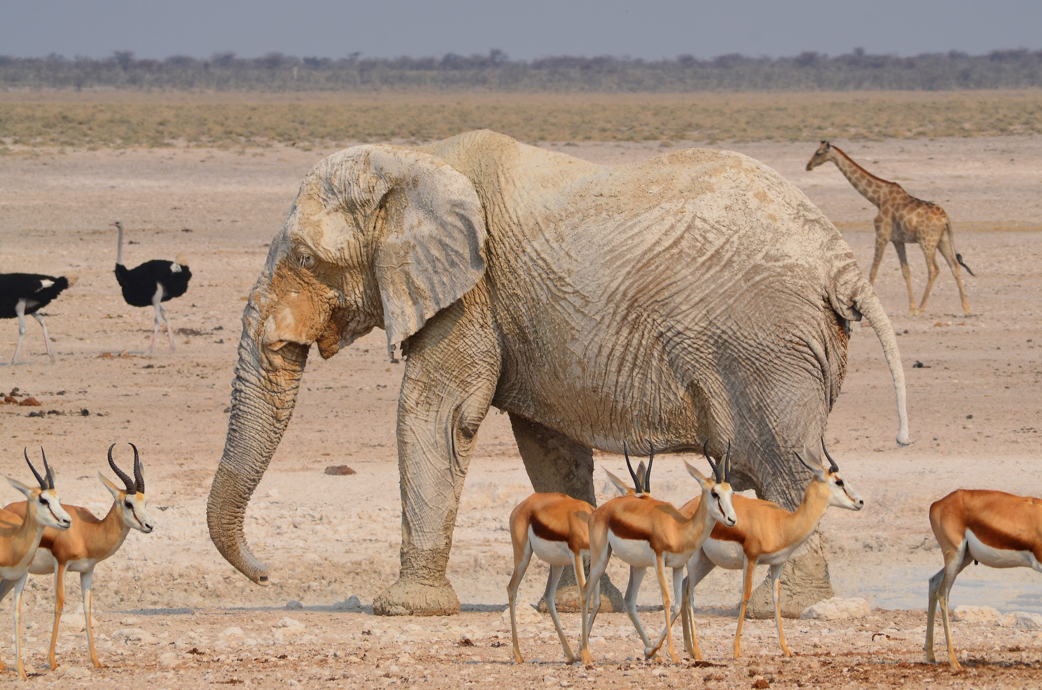

15.1: Hagamos estampados de animales
Usen los sellos de figuras para hacer un animal.
© CC BY 2021 Illustrative Mathematics®

